各 位
２０２４ 年 ６ 月
一般社団法人 全国スーパーマーケット協会
全国スーパーマーケット協会 機関誌「セルフサービス」
暑中見舞 名刺広告 (2024年８月号) 企画のご案内

拝啓 時下ますますご清祥の段、お喜び申し上げます。平素は協会活動に格別のご高配を賜り、厚くお礼申し上げます。
さて、当協会発行の月刊機関誌「セルフサービス」では、来たる２０２４年８月号において「暑中見舞」名刺広告を下記の通り企画致しましたのでご案内いたします。宜しくご検討のほど、お願い申し上げます。
敬具
記
＜名刺広告について＞
掲載誌 ：「セルフサービス」
掲載号 ：2024年8月号（2024年8月1日発行予定）
掲載枠 ：最大18社・団体 ※掲載枠に達し次第受付締切
サイズ ：天地70ミリ×左右45ミリ（別紙申込書をご参照ください）
料金 ：33,000円（税込）※今回より価格を改定いたしました
※ご請求は2024年8月に掲載誌同封のうえご送付
書体 ：特に指定のない場合、社名はゴシック、氏名・所在地は明朝体で掲載
申込方法：メールまたはFAXにてお願いします
申込締切：２０２４年７月５日（金） ※ただし掲載枠に達し次第締切
※掲載データ送付の場合、７月１０日（水）までにメール入稿をお願いします

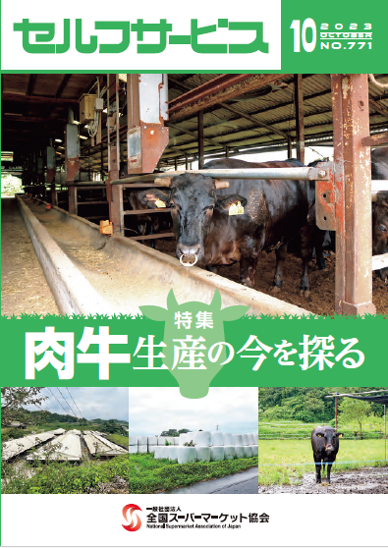
★機関誌「セルフサービス」概要
月刊（毎月1日発行）B５判52ページ
発行部数：8,000部
（正会員、賛助会員、報道機関、関連団体等へ無償配布）
お問合せ先
（一社）全国スーパーマーケット協会 広報担当
TEL 03-3255-4825 FAX 03-3255-4826
nsaj@super.or.jp

※本企画は当協会が広告出稿を強制するものでは
ございません。

※別途FAXにて本企画を案内する予定です。二重の案内になりますことをご了承下さい。
２０２４年 月 日
全国スーパーマーケット協会 広報担当 宛
FAX 03-3255-4826 nsaj@super.or.jp
機関誌「セルフサービス」 名刺広告申込書
２０２４ 年 ８ 月号 ７ 月 ５ 日 （金） 締切 料金 ： 33，000円（税込）
下記の通り、機関誌「セルフサービス」名刺広告を申し込みます。
・前回掲載時と同内容（2024年1月号：年賀、または2023年8月号：暑中見舞）
・既存の内容に変更あり → （ 変更箇所を記入 ／ データを送付 ）
・新規申込 → （ 協会でデータ作成 ／ データを送付 ）
上記、いずれか該当するものにチェックをお願いします
貴社・団体名
掲載サイズ
天地70ﾐﾘ
左右45ﾐﾘ
タテのみ
申込ご担当者様 部署・役職

申込ご担当者様名

ご連絡用TEL

ご連絡用FAXまたはメールアドレス（校正送付先）

名刺広告掲載内容（「新規申込・協会でデータ作成」または「変更箇所を記入」に該当する箇所）
※従来と同内容、データ送付の場合、記入の必要はございません
掲載する 社・団体 名

掲載者 役職

掲載者名

掲載する所在地

掲載する電話番号

※メールにてお申込の際は「貴社名」「ご担当者様 部署・役職／お名前」「ご連絡用メールアドレス」を、
継続お申込の際は修正の有無（ある場合は修正内容）、新規お申込の際は上記掲載内容を、
メール本文にご記載いただくか、本用紙にご記入のうえスキャンして送信をお願い致します。
※前回内容を修正される場合、掲載したものに修正を入れ、別紙でお送りいただいても結構です。
※後日、内容確認のための校正をメールまたはFAXにてお送りします。
お問合せ：（一社）全国スーパーマーケット協会 広報担当 TEL 03-3255-4825 nsaj@super.or.jp

